РЕСПУБЛИКА ДАГЕСТАН

МУНИЦИПАЛЬНОЕ ОБРАЗОВАНИЕ

«АКУШИНСКИЙ РАЙОН»

МКОУ «Урхучимахинская СОШ»



тел. 8928-287-12-03

тел.8928-872-75-93

тел.8928-562-25-86

368288. с. Урхучимахи 02.07.2019

.

**Дефектный акт**

С перечнем необходимых работ по ремонту помещений для «Точки роста» Мы, нижеподписавшиеся члены комиссии в составе: Абдуллаев М.Б.. Ибрагимов З.Н. Абдуллаева Х.А. составили настоящий акт о том, что в помещениях для ФП «Современная школа» «Точки роста» НП «Образование» необходимо выполнить следующие работы:

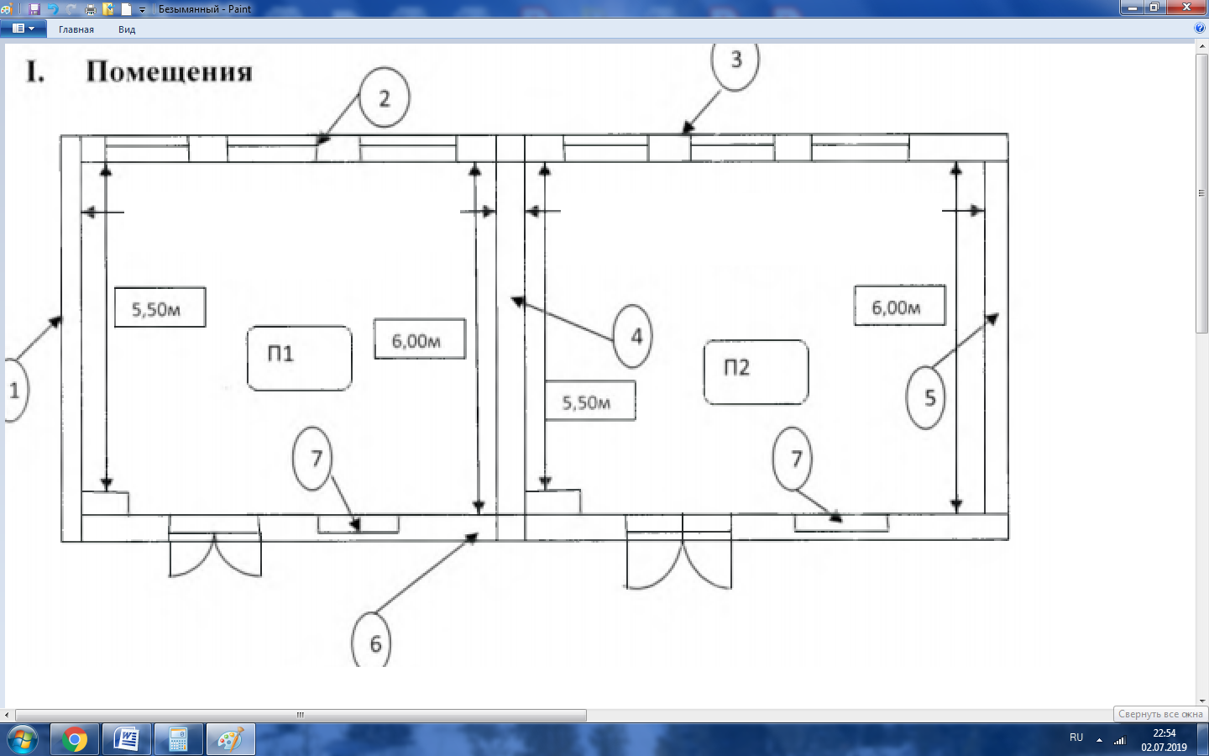

II. Обозначения и размеры:

1. Размеры помещений П1 и П2 8,40x6,00x3,05м

2. Площадь пола 50,4м2

3. Площадь потолка 50,4м2

4. Цифрами обозначены

1 и 5 - Деревянные перегородки 5,50x3,40=28,9м и 6,00x3,40=20,40м2

2 - пластиковые окна размером 2,20x1,70м - 6 шт

3 - капитальная каменная стена на юг 6x3,40=27,2м2 - 2шт

4 - капитальная каменная стена 6x3,40=20,4м

6 - капитальная каменная стена в коридор

7 - встроенные в стену шкафы 2,20x1,20 - 2 шт

5. Стены с дверями и встроенными шкафами 8,90x3,40=30,26м2

6. Двери двустворчатые 2,10x1,30 -2шт

III. Ремонтные работы:

1. Электромонтажные работы:

1) Подводка силового кабеля 36м

2) Установка электрической защиты - 2шт

3) Внутренняя скрытая проводка 90м

4) Розетки 2x10=20шт

5) Паспаечные коробки 42 шт

6) Выключатели 2 шт

2. Разбор дверных проемов - 2шт

3. Отбивка штукатурки со стен 160м

4. Демонтаж и монтаж радиаторов отопления

5. Устройство подоконников 6шт

6. Устройство дверных блоков -2шт

7. Устройство встроенных шкафов -2шт

8. Устройство подвесных потолков типа «Армстронг» с блоками освещения (2x6) - 96м2

9. Известково-цементная штукатурка стен 160м2

10.Выравнивание стен сухими смесями 200 м2

11.Обшивка перегородок листами ГКЛ 9мм в 2 слоя 40м

12.Окраска стен тонированными водоэмульсионными 9 красками 200 м2

13.Выравнивание пола под ламинат 96м"

14.Устройство ламината 96м

15.Закупка переносных шкафов 4ш т (2,00x1,00x0,35)

16.Замена стеклопакетов 4 шт (1,20x0,50)

17.Замена ручек-замков на окнах -6шт

18.Установка жалюзи на окна 6шт

Директор школы _____________/Абдуллаев М.Б./

Руководитель центра ______________/Ибрагимов З.Н./

Завхоз _________/Абдуллаева Х.А./